Leonardo Faria Araujo

Ciencias da Computação 2º Semestre

**Lista de Exercícios Associação de Resistores**

1. Quatro resistores ligados em série sendo R1 = 10 Ω, R2 = 20 Ω, R3 = 40 Ω e R4 = 80 Ω. A eles é aplicada uma tensão de 75 V. Com base nestas informações, responda:

Qual é o valor do Resistor equivalente (Req)?

Req = 10 + 20 + 40 + 80 = 150Ω

Corrente nos resistores R1, R2, R3 e R4 e no resistor equivalente?

I = $\frac{v}{req}$ = $\frac{75}{150}$ = 0,5 A

Tensão nos resistores R1, R2, R3 e R4?

$V_{1}$ = $R_{1}$* i = 10 * 0,5 = 5 V

$V_{2}$ = $R_{2}$* i = 20 * 0,5 =10 V

$V_{3}$ = $R_{3}$* i = 40 * 0,5 =20 V

$V_{4}$ = $R_{4}$* i = 80 * 0,5 =40 V

Veq = Req * i = 150 * 0,5 = 75 V

Potência dissipada nos resistores R1, R2, R3 e R4 e no resistor equivalente

(Req)?

P1 = V * i = 5 * 0,5 = 2,5

P2 = V * i = 10 * 0,5 = 5

P3 = V * i = 20 * 0,5 = 10

P4 = V * i = 40 * 0,5 = 20

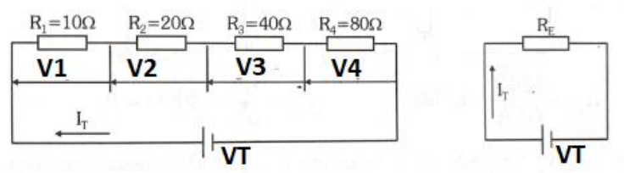

2. Dois resistores R1 e R2, ao serem ligados em série e a uma tensão de 120 V, serão percorridos por uma corrente de 0,2 A, e a tensão em cada um vale 60 V. Quais são os valores de R1 e R2?

R1 = $\frac{60}{0,2}$ = 12 Ω

R2 = = 12 Ω

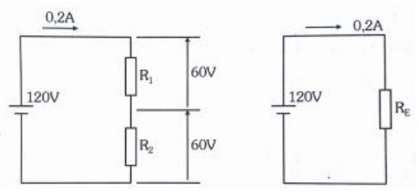

3. Dois resistores ligados em série sendo R1 = 48 Ω e R2 = 32 Ω. A eles é aplicada uma tensão de 40 V. Com base nestas informações, responda:

Qual é o valor do Resistor equivalente (Req)?

R1 = 48Ω

R2 = 32Ω

Req = 80Ω

Corrente nos resistores R1 e R2 e no resistor equivalente?

A1 = $\frac{40}{48}$ = 0,833 A

A2 = $\frac{40}{32}$ = 1,25 A

A3 = $\frac{40}{80}$ = 0,5 A

Tensão nos resistores R1 e R2?

V1 = 48 * 0,833 = 40 V

V2 = 32 * 1,25 = 40 V

Potência dissipada nos resistores R1 e R2 e no resistor equivalente (Req)?

P1 = 0,833 * 40 = 33,32 W

P2 = 1,25 * 40 = 50 W

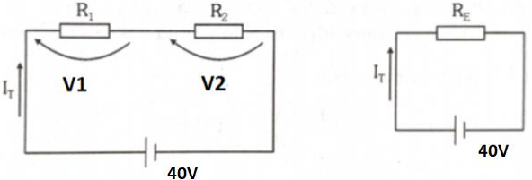

4. Quatro resistores ligados em paralelo sendo R1 = 5 Ω, R2 = 40 Ω, R3 = 60 Ω e R4 = 120 Ω. A eles é aplicada uma tensão de 60 V. Com base nestas informações, responda:

Qual é o valor do Resistor equivalente (Req)?

$\frac{1}{Req}$ = $\frac{24 + 3 + 2 + 1}{120}$

$\frac{1}{Req}$ = $\frac{30}{120}$

$30*Req$ = $120$

Req = $\frac{120}{30}$

Req = 4Ω

Corrente nos resistores R1, R2, R3 e R4 e no resistor equivalente?

i1 = $\frac{V}{R1}$ = $\frac{60}{5}$ = 12 A

i2 = $\frac{V}{R2}$ = $\frac{60}{40}$ = 1,5 A

i3 = $\frac{V}{R3}$ = $\frac{60}{60}$ = 1 A

i4 = $\frac{V}{R4}$ = $\frac{60}{120}$ = 0,5 A

iqe = $\frac{V}{Req}$ = $\frac{60}{4}$ = 15 A

Tensão nos resistores R1, R2, R3 e R4?

60 V

Potência dissipada nos resistores R1, R2, R3 e R4 e no resistor equivalente (Req)?

P1 = V * i1 = 60 * 12 = 720 W

P2 = V * i2 = 60 * 1,5 = 90 W

P3 = V * i3 = 60 * 1 = 60 W

P4 = V * i4 = 60 * 0,5 = 30 W

Peq = V * ieq =60 * 15 = 900 W

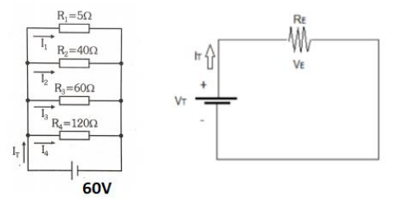

5. Dois resistores ligados em paralelo sendo R1 = 120 Ω e R2 = 60 Ω. A eles é aplicada uma tensão de 80 V. Com base nestas informações, responda:

Qual é o valor do Resistor equivalente (Req)?

R1 =120Ω

R2 =60Ω

Req = 120 + 60 =180Ω

Corrente nos resistores R1 e R2 e no resistor equivalente?

A1 = $\frac{80 V}{120}$ = 0,66 A

A2 = $\frac{80 V}{60}$ = 1,33 A

A3 = $\frac{80 V}{180}$ = 0,66 A

Tensão nos resistores R1 e R2?

V1 = 1,33 * 60 = 80V

V2 = 0,,66 * 120 = 80V

Potência dissipada nos resistores R1 e R2 e no resistor equivalente (Req)?

P1 = 1,33 * 80 = 106,4 W

P2 = 0,66 * 80 = 52,80 W

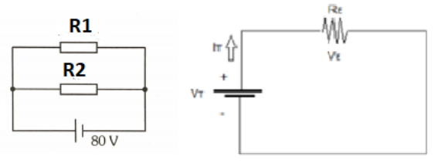

6. Quatro resistores ligados em paralelo sendo R1 = 1,5 Ω, R2 = 4,7 Ω, R3 = 470 Ω e R4 = 2,2 Ω. A eles é aplicada uma tensão de 47 V. Com base nestas informações, responda:

Qual é o valor do Resistor equivalente (Req)?

R1 = 1,50

R2 = 4,70

R3 = 470

R4 = 2,20

Req = 478,40

Corrente nos resistores R1, R2, R3 e R4 e no resistor equivalente?

A1 = $\frac{47}{1,5}$ = 31,33 A

A2 = $\frac{47}{4,7}$ = 10 A

A3 = $\frac{47}{470}$ = 0,1 A

A4 = $\frac{47}{2,2}$ = 21,36 A

A5 = $\frac{47}{478,4}$ = 0,098 A

Tensão nos resistores R1, R2, R3 e R4?

V1 = 1,5 * 31,33

V2 = 4,7 * 10

V3 = 470 * 0,1

V4 = 478,4 * 21,36

Potência dissipada nos resistores R1, R2, R3 e R4 e no resistor equivalente (Req)?

P1 = 31,33 * 47 = 1472,51W

P2 = 16 * 47 = 470W

P3 = 0,1 * 47 = 4,7W

P4 = 21,36 * 47 = 1003,92W

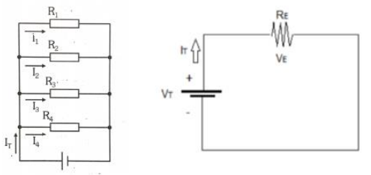

7. Determinar a resistência equivalente entre A e B.

= | 10 * Req1 = 120| Req1 = | Req1 = 12Ω

